江苏省板桥中学2017-2018学年八年级物理上册期末试题及答案
一、选择题（每小题只有一项符合题意，请选出符合题意的选项，每题3分，共45分）
1．某同学对生活中一些常见物理量进行了估测，其中最接近实际的是【 】
A．人体正常体温约为42℃ B．某初中生的身高为168cm
C．学生书桌高约200mm D．人正常步行速度约为5m／s
2. 关于声现象，下列说法中正确的是【 】
A．“闻其声而知其人”主要是根据声音的响度来判断的
B．敲锣时用力越大，声音的音调越高
C．市区内某些路段“禁鸣喇叭”，这是在声音传播的过程中减弱噪声
D．用声波能粉碎人体内的“小石头”，说明声波具有能量
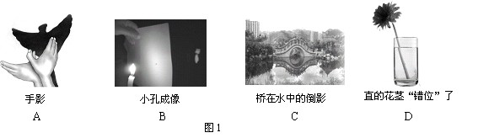
3. 如图所示的四种光现象中，其中由于光的反射形成的是【 】
4.同学们在学习光现象过程中有许多说法，我们从中选出四种：①光年是一个非常大的时间单位；②“坐井观天，所见甚小”隐含了光的直线传播原理；③平静湖面上的“倒影”，说明平面镜成“与物等大正立的像”的规律不成立；④透过书桌上的玻璃板看玻璃板下面的字，看到的是字的虚像。对这些说法正误的判断，都正确的是【 】
A．①②③④都正确 B.①②④正确，③错误
C．②③正确，①④错误 D.②④正确，①③错误
5.下列措施中为了加快蒸发的是【 】
A．喝剩的白酒盖上瓶盖 B．将衣服晾在向阳、通风处
C．用保鲜袋装蔬菜放入冰箱 D．植树时剪除大量枝叶
6.下列关于物体运动的描述，以地面为参照物的是【 】
A．月亮躲进云里 B．太阳从东方升起
C．列车内的乘客看到树木后退 D．观光电梯上的乘客看到地面远去
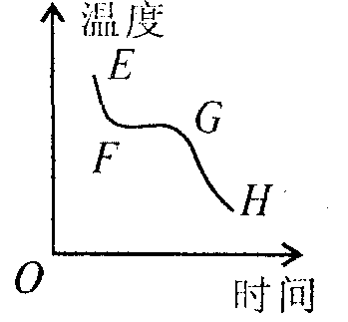
7. 从图象中获取有用的信息，是学好物理的重要能力之一．某种物质凝固时的温度变化曲线如图所示，下列说法中正确的是【 】
A．FG线段平行于时间轴，说明该物质有一定的熔点
B．GH线段表示温度不断降低，所以该物质的熔点在不断降低
C．在FG线段对应的时间内，物质处于液体状态
D．在FG线段对应的时间内，温度保持不变, 故物质既不放热也不吸热
8. 在没有其它光照情况下，舞台追光灯发出的绿光照在穿白色上衣，红裙子的演员身上，观众看到她是【 】
A.全身呈绿色 B.上衣呈绿色，裙子不变色
C.上衣呈绿色，裙子呈紫色 D.上衣呈绿色，裙子呈黑色
9.下列现象中利用了熔化吸热规律的是【 】
A.运输食品时利用干冰降温防止食品腐烂
B.天热时向地上洒水会感到凉快
C.在发烧的病人身上擦酒精以缓解症状
D.向可乐饮料中加冰块会使饮料变得更凉
10. 有位诗人坐船远眺，写下了著名诗词：“满眼风光多闪灼，看山恰似走来迎；仔细看山山不动，是船行．”诗人在诗词中前后两次对山的运动的描述，所选择的参照物分别是【 】
A．风和水 B．船和地面 C．山和船 D．风和地面
11. 在做“研究凸透镜成像”的实验中，当一个物体在凸透镜前20cm处时，在屏上得到一个倒立放大的像，如果将物体放在此凸透镜前8cm处，所成想的特点是【 】
A．倒立放大的实像 B．倒立缩小的实像
C．正立放大的虚像 D．正立放大的实像
12. 集体照相时，发现有些人没有进入镜头，为了使全体人员都进入镜头，应采取【 】
A．人不动，照相机离人近一些，镜头往里缩一些
B．人不动，照相机离人远一些，镜头往里缩一些
C．人不动，照相机离人近一些，镜头往前伸一些
D．照相机和镜头都不动，人站近一些
13.为了防止噪声，下列做法属于在传播过程中减弱噪声的是【 】
A．临街房屋安装隔音玻璃
B．学校附近禁止鸣笛
C．在高噪音环境中工作的工人佩戴耳塞
D．将市区的工厂迁至郊区
14.如图所示为描述物体运动过程的图像，可以表示同一种运动规律的是【 】
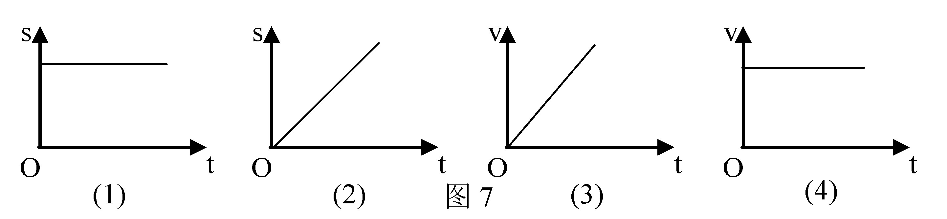
A.（1）（2） B. （2）（3） C.（1）（4） D.（2）（4）
15.三次测得某物体的长度，测量结果分别为24.57m、24.80m、24.81m、24.82m，则下列答案中最接近物体长度真实值的是【 】X k B 1 . c o m
A.24.81m; B.24.75m; C.24.79m ; D.24.793m.
二、填空题（每空1分，共18分）
16.将一支点燃的蜡烛放在喇叭的前方，当喇叭中发出较强的声音时，可以看到烛焰在 ，这说明：声波具有 。
17. 远处传来美妙动听的钢琴声，它是由钢琴的钢丝 发出的。寻声而去，其
不变，但 越来越大，琴声是通过 传入人耳的.
18. 实施人工增雨的一种方法是用飞机在高空播洒干冰（固态二氧化碳），干冰进入云层很快 成气体，并从周围吸收大量的热量，于是高空水蒸气便 成小冰粒。小冰粒在下落过程中 成水滴，水滴降落就形成了雨。（填物态变化的名称）
19. 如图所示，在“观察水沸腾”实验中，水在沸腾时，温度计示数如图所示，此时水的沸点为__________；若继续加热2min，温度计的示数_____________（填“不变”、“降低”或者 “升高”）；温度计周围的“白气”是高温水蒸气上升时，___________形成的．
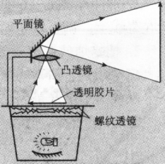
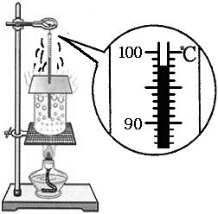
20. 如图练习调节投影仪实践活动中，小明通过调节，使屏幕上出现了清晰画面，但是，画面超出了屏幕范围。为此，小明的操作应当是：适当___________（填“增大”或“减小”）投影仪与屏幕的距离，并将凸透镜适当向________（填“上”或“下”）移动。
第19题
第20题
21. 古诗中有许多描述光学现象的诗句，如“潭清疑水浅”说的就是光的 现象；“池水映明月”说的就是光的 现象。“一叶障目，不见森林” 说的就是光的
现象。
22. 一著名运动员在百米赛跑中，起跑时的速度是9 m/s，中途的速度是8 m/s，最后冲刺的速度是12 m/s．如果他的成绩是10 s，则他全程的平均速度是 m/s。
三、作图实验题（四个小题，共25分）
23. (每图2分，共6分) ⑴如图甲所示，一条光线斜射到垂直于水面放置的平面镜上，试画出反射光线及这条反射光线射入水中后的大致传播方向。
⑵在图乙中的每个方框内各有一个光学器件，请画出光学器件的示意图，并完成光路图。
⑶如图丙所示，竖直墙上镶嵌的一块平面镜，小明刚好能照出他的全身像，忽略他眼睛与头顶间的距离，图中已画出他审视自己头顶的像的光路，请你画出他通过镜子看自己脚尖的像的光路．
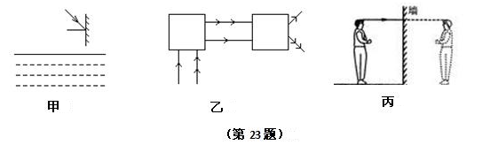
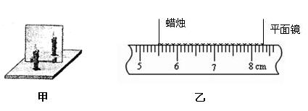
24.（7分）小红同学在做“探究平面镜成像”的实验时，将一块玻璃板竖直架在水平台上，再取两段完全相同的蜡烛A和B，点燃玻璃板前的蜡烛A，进行观察，如图甲所示，在此实验中：
(1)小红选择玻璃板代替镜子进行实验的目的是 。
(2)所用刻度尺的作用是便于比较像与物 关系，如果乙图为蜡烛到平面镜的距离，则此距离的数值为 。
(3)选取两段完全相同的蜡烛是为了比较像与物的 关系。
(4)移去后面的蜡烛B，并在其所在位置上放一光屏，则光屏上 接收到蜡烛烛焰的像(填“能”或“不能”)．所以平面镜所成的像是 像(填“虚”或“实”)。
(5)小红将蜡烛逐渐远离玻璃板时，它的像 (填“变大”、“变小”或“不变”)。
25.（8分）在做“探究凸透镜成像”的实验中
(l)将凸透镜正对太阳光，在透镜的另一侧移动光屏，在距透镜10cm处，屏上呈现出最小最亮的光斑，则此凸透镜焦距约是__________cm。
(2)小莉同学做实验时，发现烛焰在光屏上的像偏高，若要使烛焰成像在光屏中心，如果只调节凸透镜，应将凸透镜向__________(填“上”或“下”)调节。
(3)若将烛焰移至距凸透镜 15cm 处，移动光屏，使烛焰在屏上得到倒立、_______的、清晰的实像，_______就是应用这一原理制成的(选填“照相机”、“幻灯机”或“放大镜”)。
(4)用此透镜组装一个照相机模型，用来拍一开花的桃树。拍桃树时，桃树距镜头的距离要大于 ，底片上成 的实像，若想拍出一朵较大的桃花，应使镜头 （填“远离”或“靠近”）桃花，并把镜头 （填“伸出去”或“缩回来”）
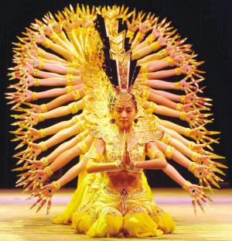
26.（5分）舞剧《千手观音》是在广为流传的千手观音故事的基础上重新创作的，演绎了一段极具寓言色彩的故事。图为由张继钢担任编剧、编导的大型舞剧《千手观音》登上了国家大剧院的舞台时的剧照。
(1)如图所示，观众看不见领舞者身后站着的其她舞蹈者，这是因为光的_______的缘故。
(2) 佛光普照，梵音如丝，聆听脱俗乐音，我们能分辨出究竟是何种乐器在发声，因为不同的乐器发声，其_________是不同的。（填“音调”、“音色”或“响度”）
(3)舞台上云雾缭绕，宛如天庭，它们是固态二氧化碳 _______时吸热导致空气中的水蒸气遇冷_________而产生的效果。（填物态变化）
(4)聋哑少女听不清声音，她们是如何感知音乐节奏的？训练中，技术人员通过加大音量，使音箱、舞台产生___________，从而使靠在音箱上或站在舞台上的聋哑少女感觉到音乐节奏的变化。
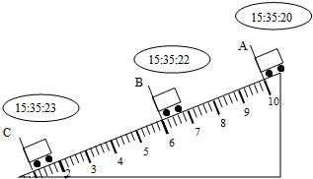
27．（5分）小明在“测小车的平均速度”的实验中，设计了如图的实验装置：小车从带刻度的斜面顶端由静止下滑，图中的圆圈是小车到达A、B、C三处时电子表的显示（数字分别表示“小时：分：秒”）
(1)该实验是根据公式_____________进行测量的。
(2)实验中为了方便计时，应使斜面的坡度较__________（选填“陡”或“缓”）。
(3)请根据图中所给信息可以判断，小车整个运动过程做的是 运动，其中 段速度最大。
(4)实验前必须学会熟练使用电子表，如果让小车过了A点后才开始计时，会使所测AC段的平均速度V_{AC}偏_________(填“大”或 “小”) 。
四、综合题：（每题6分，共12分）
28．如图为创下多项世界第一的重庆朝天门长江大桥，大桥主桥长932 m。
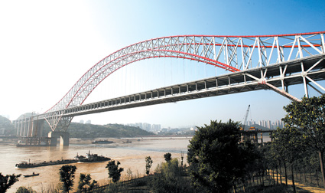
  - 桥下一轮船正在匀速通过，以 为参照物，轮船是静止的，以 为参照物，轮船是运动的，
  - 如果过桥的路人步行速度约为1.2 m/s，他通过主桥所用时间为多少？（结果保留整数）
  - 某班学生前来参观大桥，排队通过桥面．整个队伍长50 m，假设队伍的行进速度也是1.2 m/s，那么队伍通过整座桥需要多少？（结果保留整数）

附加题：（5分）
如图所示，一束平行光线垂直于地面MN照射，长为1m的轻质细杆一端固定在O点，一端系着小球A，小球A在竖直面内绕着O点做圆周运动，图中虚线为小球运动轨迹。
N
O
A
M
（1）在图中画出小球A运动一圈时，其影子在地面MN上的位置范围。
（2）若小球运动一周时间为5s，则小球的影子在地面上运动这段时间内的平均速度为 。

2017年八年级物理上册期末试题答案
一、选择题（每小题只有一项符合题意，请选出符合题意的选项，每题3分，共45分）
1．B 2．D 3．C 4．D 5．B 6．B 7．A 8．D 9．D 10．B
11．C 12．B 13．A 14．D 15．A
二、填空题（每空1分，共18分）
16．晃动（摇摆、震动） 能量 17. 震动 音调（音色） 响度 空气
18. 升华 凝华 熔化 19. 98℃ ； 不变； 遇冷液化
20. 减小 上 21. 折射 反射 直线传播 22. 10
三、作图实验题（四个小题，共31分）
23. (每图2分，共6分)
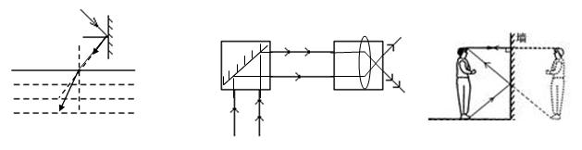
24. (每空1分，共7分) (1)（为了看见镜子背面的蜡烛，）便于找到蜡烛像的位置 (2)像和物体到镜面的距离 2.80cm (3)大小 (4)不能 虚 (5)不变
25. (每空1分，共8分)（1）10 （2）下（3）放大 幻灯机（4）2倍焦距 倒立缩小靠近 伸出去
26. (每空1分，共5分) (1)直线传播 (2)音色 (3)升华 液化 (4)振动
27. (每空1分，共5分) (1)v=s/t (2) 缓 (3)变速 BC (4)大
四、综合题：（6分）
28．（6分）（1）船上的乘客 地面（河岸、大桥） ……………2分
（2） ……………2分
（3） ……………2分
附加题：（5分）
N
O
A
M
（1）（2分）如图
（2）（3分）0.8m/s

